Transvajinal hidrolaparoskopi: Ofis ortamında tek aşamada kadın infertilitesinin değerlendirilmesi

Doç. Dr. Hulusi Bülent Zeyneloğlu
Dr. İbrahim Esinler
Yrd. Doç. Dr. Mesut Öktem

Başkent Üniversitesi Kadın Hastalıkları ve Doğum Anabilim Dalı, Üreme Sağlığı Ünitesi

Giriş:
Transvajinal hidrolaparoskopi (THL) infertilite incelemesinde tek bir aşamada hem uterin kavitenin, hem de peritoneal boşluğun değerlendirilebildiği bir yöntemdir. Bu yöntem ile adneksler, tubalar, pelvik peritoneum, uterusun arka duvarı ve kuldo-sak incelenebilmekte, beraberinde salpingoskopi, kromopertübasyon ve histeroskopi yapılabilmektedir.

Materyal ve Metod:
Başkent Üniversitesi Kadın Hastalıkları ve Doğum Bölümü Üreme Sağlığı Ünitesi’ne primer ya da sekonder infertilite şikâyeti ile başvuran 13 hastaya tanısal THL uygulandı. Tüm THL’ler geç folliküler dönemde yapıldı. Midozolam 0.1 mg/kg (Dormicum 5 mg) ile sedasyon anestezisi tüm olgularda işlem sırasında verildi. THL aşağıda anlatılan tekniğe göre uygulandı. THL sonrası tüm hastalara aynı seansta ofis H/S yapıldı

Teknik:
THL Gordts ve ark.’nın tekniğine uygun olarak gerçekleştirildi (1). Hasta litotomi pozisyonunda iken betadin ile vajinal saha temizliği yapıldı ve hasta steril olarak örtüldü. Vajene spekülum takıldı. Ardından bir pediatrik Foley kateter (8-12 F, endoservikal kanaldan geçebilecek en uygun çap) kromopertübasyon için endoservikal kanal içinde uterin kaviteye ilerletildi ve balonu yaklaşık 2 ml serum fizyolojik ile şişirildi.
Serviksin posterior dudağı bir tenekülüm ile tutuldu ve yukarı doğru hafifçe kaldırılarak posterior forniksin görülmesi sağlandı. Özel tasarlanmış bir trokar içinden geçirilen yaylı iğne (Karl Storz, Tutlingen, Almanya) 2 cm derinliğe ayarlandıktan sonra serviksten 1.5 cm aşağıda olacak şekilde vajen arka duvarına yaslanıp ateşlendi ve kuldo-saktan girildi (Şekil 1). Girilmenin hemen ardından iğne trokarın içinden çıkarılıp prop ilerletildi. Prop yerinde dururken trokar probun dışından vücut dışına çıkarıldı ve tanısal trokar sistemi (“flow”-kanalı ile birlikte) ilerletildi. Tanısal trokar yerleştirilince, prop çıkarıldı ve 2.7 mm’lik 30⁰‘lik sert teleskop sırası ile Douglas boşluğuna girildi. Batın içersine girildiğinin en önemli kanıtı olarak “Appendices epiploicaeların” görülmesi kabul edildi (Şekil 2). Batın içersine girildikten sonra ılık serum fizyolojik infüzyonu işlem boyunca devam etti. Batın içersinde aparatın hareket ettirilmesi ile overler, tubo-ovarian yapılar, uterusun görülebilen kısımları (posterior duvar) ve Douglas görüntülenerek incelendi. Tubal obstrüksiyon olup olmadığı kromopertübasyon testi ile değerlendirildi. Beş olguya THL sırasında salpingoskopi uygulandı. İşlem bittikten sonra pelvisteki sıvı trokar giriş yerinden mümkün olduğunca çıkarıldı. Douglastaki giriş bölgesi primer iyileşmeye bırakıldı. Giriş bölgesi sütüre edilmedi.

Bulgular:

Olguların yaş ortalaması 31.3±3.2 idi (Minimum=27, maksimum=38). Bir olguda (1/10) sekonder infertilite mevcut iken, diğerlerinde başvuru nedeni primer infertilite idi. Olguların 3’ünde (3/13) hidrolaparoskopi, aparatın Douglas boşluğuna girilememesi nedeni ile başarısız olarak sonlandırıldı. Diğer olgularda ise (10/13) hidrolaparoskopi başarı ile gerçekleştirildi. Ortalama işlem süresi 12.3±2.5 dakikaydı.

THL’nin başarı ile gerçekleştirildiği 10 olgudan sadece 3 (3/10) tanesi normal idi
Olguların 4 (4/10) tanesinde minimal, tek taraflı peritubal adezyonlar izlendi (Şekil 3). Bu adezyonların normal konsepsiyon mekanizmasını etkileyemeyeceği düşünüldüğü için bu olgular normal infertilite yönetimi kapsamında kontrollü ovülasyon indüksiyonu ve intrauterin inseminasyona (IUI) alındı. Bu olgulardan da 1 tanesi THL’den 3 ay sonra gonadotropin+IUI ile gebe kaldı. Üç olguda THL ile şiddetli peritubal adezyonlar ve fimbriya/tubal deformite saptandı. Bu olgulardan bir tanesinde unilateral tubal oklüzyon birlikteliği de mevcuttu. Bu 3 olgu direkt olarak in-vitro fertilizasyona yönlendirildi. THL uygulanan olguların hiç birisinde komplikasyon izlenmedi. Salpingoskopi 8 olguda başarı ile gerçekleştirildi. Bu olguların 5 tanesinde salpingoskopi normal idi (Şekil 4). Daha önce tariflenen, şiddetli peritubal adezyonları olan 3 olgunun salpingoskopisinde fimbriyal katlantıların kaybolduğu izlendi (Şekil 5).

THL sonrası rutin olarak gerçekleştirilen H/S’de ise 2 olguda endometrial polip, 1 olguda minimal subseptum tespit edildi. Endometrial polip mikromakas ile kesilip, mikrograsper ile çıkarıldı. Subseptum yine mikromakas ile kesildi.

Tartışma:

Literatüre bakıldığında THL ile batına girilememesi (başarısızlık) oranı %1–10 arasındadır (2-4). Bu oranlar THL uygulayan cerrahın tecrübesi ile yakından ilişkilidir. Öğrenme eğrisinin başında başarısızlık oranı yüksek olabilir iken, bu oran cerrahın tecrübesi arttıkça azalmaktadır. Bizim başarısızlık oranımız (3/13) oldukça yüksek olmakla birlikte, başarısız olguların hepsinin THL’ye başladığımız ilk 5 olgudan 3’ü oldukları düşünüldüğünde cerrahın tecrübesinin önemi anlaşılmaktadır. 5 olgudan sonra yapılan 8 olguda hiçbir sorun olmadan THL rahatlıkla gerçekleştirilmiştir.
THL kısa süren ve ofis ortamında uygulanabilen bir teknik olmakla birlikte işlem öncesi hastalar USG ve pelvik muayene ile detaylı bir şekilde değerlendirilmelidir. Kuldo-sak obliterasyon şüphesinde, vajinal apeksin anormal darlığında, aktif pelvik yada vajinal enfeksiyon şüphesinde THL kesinlikle uygulanmamalıdır (2). Ayrıca retrofleks uterus durumunda da rektal zedelenme riski ve görüntülemenin optimum olamaması nedeni ile THL kontraendikedir (2). THL için kontraendikasyonlar ekarte edilse dahi THL işlemine bağlı bazı komplikasyonlar izlenebilmektedir. Beş yüz on iki olguluk geniş bir çalışmada THL’nin komplikasyonları %1.8 olarak bulunmuştur (3). Bizim olgularımızın hiçbirisinde komplikasyon izlenmemiştir.

İnfertili çifte yaklaşımda THL uygulaması ile olguların %41-45’inin standart L/S’den kurtulmasının yanında (2,5) operatif L/S gerektirecek ya da direkt olarak IVF’e yönlendirilecek hastalar THL ile ofis ortamında, sedasyon anestezisi ile zaman kaybetmeden seçilebilmektedir. Bizim olgularımızın 3’ünde THL ile şiddetli peritubal adezyonlar ve tubal/fimbriyal deformite saptandığı için bu olguların vakit kaybetmeden ve L/S’ye gerek duyulmadan IVF’e yönlendirilmeleri mümkün olmuştur. THL ile normal veya peritubal minimal adezyonlar (konsepsiyonu bozmayacağı düşünülen) tespit edilen olgularda ise yine L/S’ye gerek kalmadan infertilite yönetimine devam etmek mümkün olmuştur.

THL ile birlikte rutin uygulanan H/S ile uterin kavitenin değerlendirilmesinde sensitivite 92.3%, spesivite 100%’lere ulaşmaktadır (2). Ayrıca H/S ile saptanan patolojilerin büyük bir kısmı ofis ortamında kısa süre içersinde rahatlıkla tedavi edilebilmektedir.

THL sırasında yapılan salpingoskopinin adetin 14-15. günleri arasında yapılmasını önermekteyiz. Daha erken dönemde yapıldığında, tüpler hiperemik olarak görülmektedir. Bu da tüplerin net olarak değerlendirmesini bozmaktadır.

Biz çalışmamızda THL’yi sadece infertil olgularda kullandık. Fakat THL ayrıca pelvik ağrı haritalamasında etkin olarak kullanılabilir. Ayrıca operatif THL ile erken evre (evre I-II) endometriosiz tedavisi veya polikistik over sendromunda ovarian drilling gibi işlemler de rahatlıkla yapılabilir.

Sonuç:
THL (H/S ile birlikte) infertilite değerlendirmesinin erken evrelerinde seçilmiş olgularda tanısal laparoskopi ve HSG yerine sağladığı avantajlar nedeni ile kullanılabilir

Kaynaklar:
1. Gordts S, Campo R, Rombauts L, Brosens I. Transvaginal hydrolaparoscopy as an outpatient procedure for infertility investigation. Hum Reprod 1998;13:99-103.
2. Darai E, Dessolle L, Lecuru F, Soriano D. Transvaginal hydrolaparoscopy compared with laparoscopy for the evaluation of infertile women: a prospective comparative blind study. Hum Reprod 2000;15:2379-82.
3. Brosens I, Campo R, Gordts S. Office hydrolaparoscopy for the diagnosis of endometriosis and tubal infertility. Curr Opin Obstet Gynecol 1999;11:371-7.
4. Saterlay AJ, Hong Q, Compton RG, Clarkson J. Ultrasonically enhanced leaching: removal and destruction of cyanide and other ions from used carbon cathodes. Ultrason Sonochem 2000;7:1-6.
5. Dechaud H, Ali Ahmed SA, Aligier N, Vergnes C, Hedon B. Does transvaginal hydrolaparoscopy render standard diagnostic laparoscopy obsolete for unexplained infertility investigation? Eur J Obstet Gynecol Reprod Biol 2001;94:97-102.

Şekil 1. THL aparat sistemi (Karl Storz, Tutlingen, Almanya)

a. Yaylı iğne ve tanısal trokar
b. 2.7 mm., 30⁰’lik rijit teleskop
c. Dilatatör
d. Operatif trokar
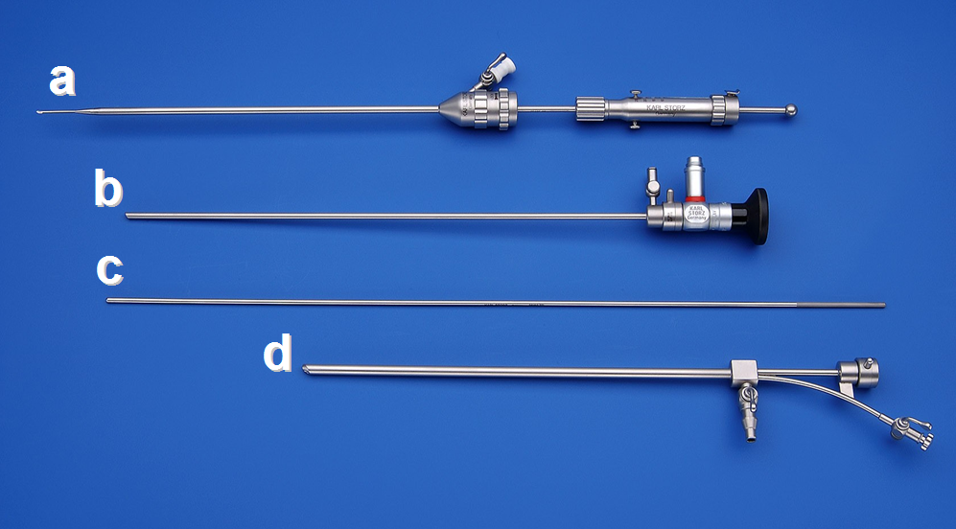

Şekil 2. THL’de batın içersinin ve “Appendices epiploicaeların” izlenmesi (Başarılı giriş)

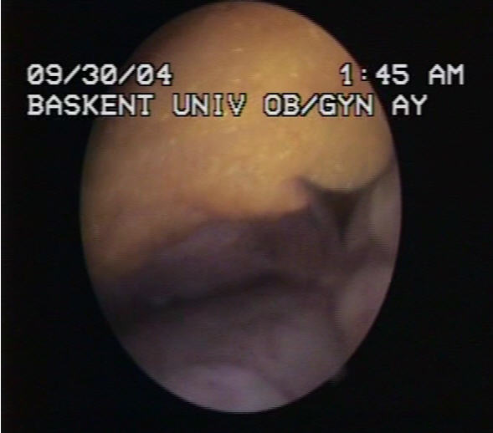

Şekil 3. Minimal peritubal yapışıklıklar
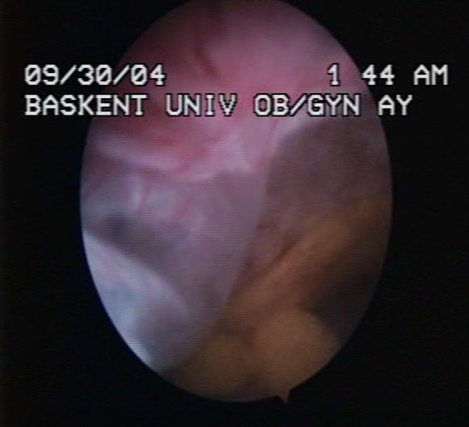
Şekil 4. THL sırasında yapılan salpingoskopide normal tubal ampulla (Ampuller mukozal katlantılar “4-6 adet” kabarık “4 mm” görünümde)

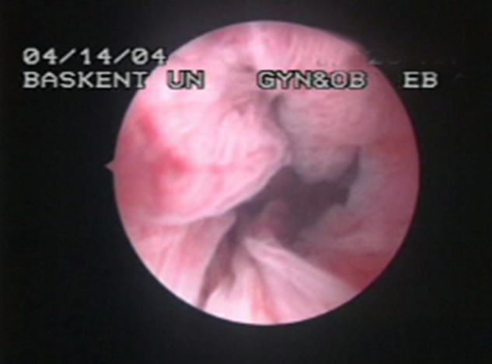

Şekil 5. THL sırasında yapılan salpingoskopide anormal tubal ampulla (Ampuller katlantılar kaybolmuş)

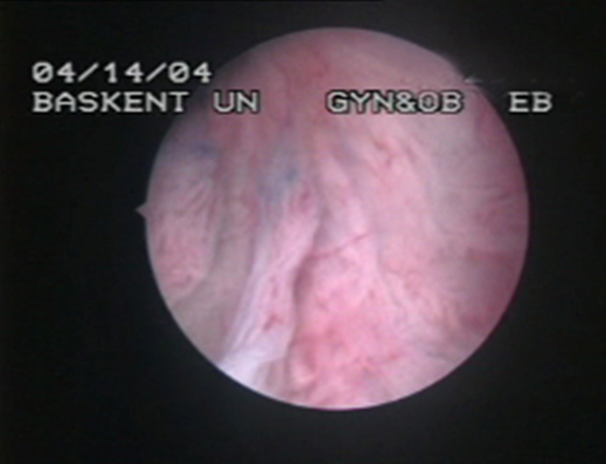

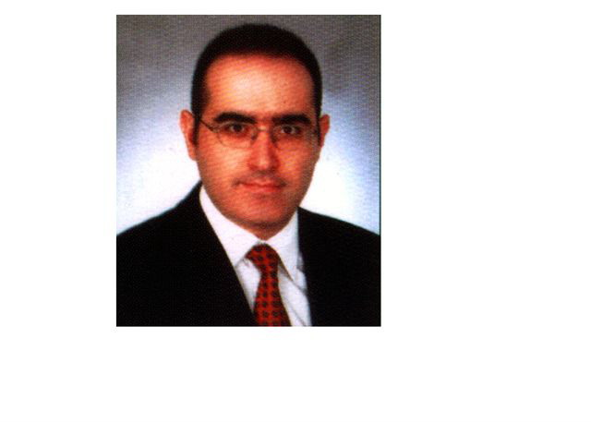
Doç. Dr. Hulusi B. Zeyneloğlu

Karaman doğumlu. Hacettepe ingilizce tıp mezunu. 1993 yılında Hacettepe Kadın Doğum AD'dan uzmanlık aldı.
1996-1997 yıllarında Yale Üniversitesinde üreme sağlığı postdoc fellowluk yaptı.
1998'de doçent oldu. Evli 1 çocuklu.
49 yurtdışı yayını var. 2002 Tubitak bilim teşvik ödülü sahibi. Başkent üniversitesi Kadın Hastalıkları ve doğum AD'da öğretim görevlisi ve Tüpbebek ünitesi müdürü.

